1.4. – SVJETSKI DAN ŠALE
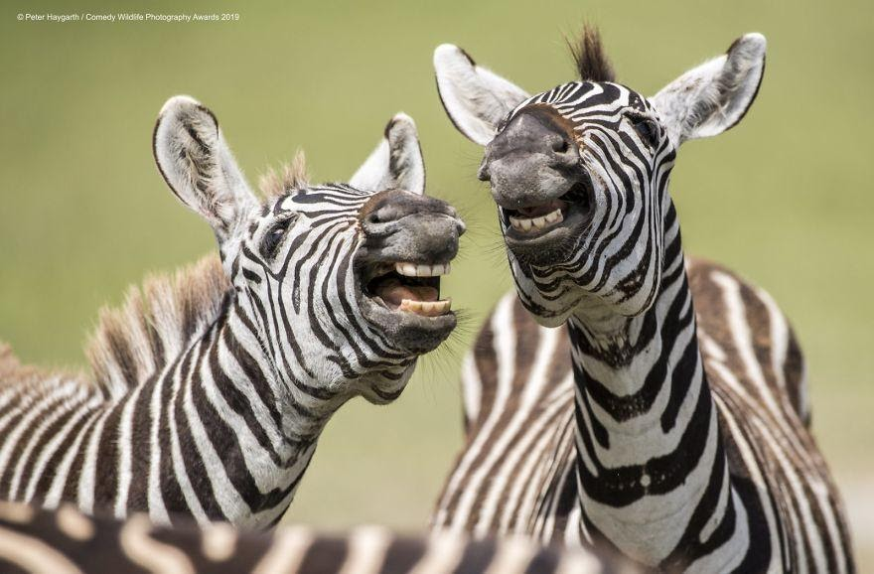

Budući da 1.4. obilježavamo Svjetski dan šale evo nekih činjenica o smijehu i nekoliko ideja za igru kod kuće koja bi mogla izmamiti smijeh u vašem domu...

Svi smo čuli za frazu "smijeh je najbolji lijek".

Osim što je smijeh besplatan i zarazan način da sebi i drugima uljepšate dan, postoje i neki znanstveni razlozi zbog kojih se trebamo češće smijati...

*Smijeh nas opušta
Istraživanja pokazuju da nas hormoni koji se oslobađaju tijekom smijeha opuštaju i daju nam energiju. Smijanjem utječemo na tijelo da bude mirno, dok je um opušten. Dobar, zdrav, iskren smijeh mišiće ostavlja opuštenima i 45 minuta nakon »akcije«.

*Smijeh ublažava stres
Smijeh zaustavlja proizvodnju hormona stresa i stimulira izlučivanje serotonina, hormona sreće. Smijanje nam pomaže da vidimo pozitivnu stranu u različitim situacijama.
To nije sve: smijeh poboljšava pamćenje i dodaje životnu energiju. Također smijeh potiče proizvodnju endorfina koji nam daje onaj dobar osjećaj, pa čak i ublažava bolove.

*Smijeh štiti imunološki sustav i srce
Svakodnevne stresne situacije igraju veliku ulogu za naše zdravlje. Stres, naime, povećava rizik od zaraznih i srčanih bolesti, a najbolji način za borbu protiv toga jest- humor! Smijeh smanjuje razinu hormona stresa u organizmu i povećava broj antitijela koja se bore protiv infekcija. Smijeh štiti srce, poboljšava rad krvnih žila i povećava protok krvi što može pomoći u zaštiti od srčanog udara i drugih kardiovaskularnih bolesti.
Kažu da ljudi koji se puno smiju žive dulje!

POTAKNITE SMISAO ZA HUMOR

Smisao za humor uljepšava obiteljski život!
Možete "svirati" po djetetovom trbuščiću, nasmijavati se sa smiješnim šeširom na glavi, loviti se po stanu... Kako djeca rastu, možete se igrati riječima, šaliti se i pričati viceve (http://www.pjesmicezadjecu.com/razno) jer i dječji smisao za humor postaje sve sofisticiraniji.

Zajednički smijeh vas povezuje, a djeci pomaže da se lakše nose sa životnim izazovima, potiče njihovu inteligenciju i pridonosi općem zdravlju.
Djeca s dobro razvijenim smislom za humor su sretnija i optimističnija, samopouzdanija su i bolje se nose s različitostima i neslaganjima (kad se netko ne slaže s njihovim mišljenjem ili obrnuto). Djeca koja razumiju humor, prihvaćenija su od strane vršnjaka i lakše prolaze kroz izazove djetinjstva poput zadirkivanja, prilagodbe na novu sredinu i sl.
No, najviše od svega, smisao za humor je ono što život čini zabavnim, a malo je zadovoljstava u životu koja se mogu usporediti sa smijanjem do suza s mališanima.
Različita dob - različit humor
Djeca mogu početi razvijati osjećaj za humor u vrlo ranoj dobi. No, ono što je smiješno bebi, neće biti smiješno školarcu. Da bi humor bio prisutan u svakoj fazi razvoja, važno je znati što zabavlja djecu s obzirom na njihovu dob:

Bebe
Bebe ne razumiju humor, ali znaju kad smo nasmijani, i osjećaju kada smo sretni. Kad radimo smiješne izraze lica ili zvukove, a potom se smijemo, beba će osjetiti našu radost i pokušati će nas oponašati. Također, najmanji su vrlo osjetljivi na fizičke podražaje, poput laganog golicanja i "sviranja" usnama po njihovom tijelu.
Negdje između 9 i 15 mjeseci starosti, djeca shvaćaju da kad mama stavlja pelenu na glavu ili oponaša glasanje patke, ona radi nešto neočekivano - i to je smiješno!

Predškolci
Mališani od 2. godine nadalje, vole fizičke aktivnosti i humor koji je s time povezan, osobito ako u igru ubacite elemente iznenađenja (odnekud izvirite, neočekivano ih poškakljate...)
Kako djeca razvijaju govorne vještine, počinju uživati u smiješnim stihovima, nasmijavaju ih besmislene riječi, pokreti... U toj dobi vole nasmijavati svoje roditelje, vršnjake i druge. Dijete namjerno pokazuje na pogrešan dio lica kad ga pitate; "Gdje je nos?" ili obuva vaše cipele kako bi lupalo po kući.
Vrtićarci pronalaze smiješne dijelove na slikama, poput kockastih kotača ili životinje sa sunčanim naočalama.
Nepodudarnost između slike i zvuka je također smiješna ovom uzrastu (na primjer, konj koji kaže "Muuu").

SMIJEŠNA PRIČA

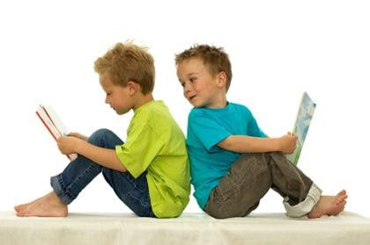
Netko na komad papira nacrta npr. kralja i ispriča "Bio jednom jedan kralj", a zatim preda papir dalje. Sljedeći nacrta npr. sunce i ispriča "koji je svakog jutra"...ali prije nego pošalje papir dalje, presavije ga tako da sljedeći igrač ne može vidjeti što je nacrtano u prvom redu. Sljedeći nacrta npr. 4 dječaka i ispriča "imao je 4 sina" itd. Igra se nastavlja sve dok papir nije do kraja ispisan, a na kraju se pročita zajednička priča.

SMIJEŠAN CRTEŽ
Ovo je igra za dvoje ili više igrača. Igrači imaju po jedan papir na kojemu je nacrtan krug (srednje veličine) i olovku. Zadatak je da žmireći u taj krug ucrtaju oči, nos i usta. Na kraju se bira najsmješniji crtež.
Igrač s najsmješnijim crtežom zadaje novu temu za crtanje (cvijet, kuću...).
Starija djeca imaju još jedan zadatak: pokraj crteža, žmireći, trebaju upisati i svoje ime!

http://www.pjesmicezadjecu.com/zabavne-igre/smijesan-crtez.html

OGLEDALO
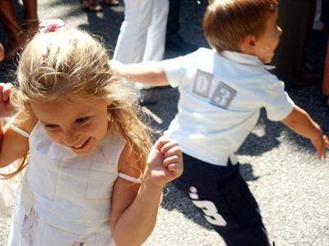
Ova se igra izvodi u paru. Jedan igrač izvodi razne pokrete rukama, nogama, glavom, a drugi ga igrač u tome pokušava slijediti.
Onaj koji je u tome najuspješniji i čiji pokreti su najsličniji odrazu u ogledalu onoga koji zadaje pokrete - je pobjednik.
http://www.pjesmicezadjecu.com/zabavne-igre/ogledalo.html

GLAZBENI STOLAC

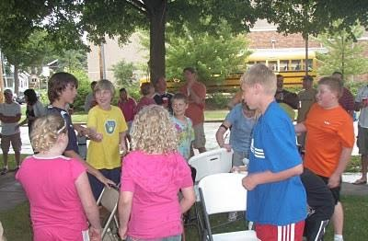

Igra se uz glazbu. Potrebna vam je kockica i papirić s napisanim zadacima po brojevima.
Glazba svira, a djeca plešu ili šeću oko stolaca posloženih u krug sa naslonom prema sredini kruga. Stolaca ima za jednu manje od broja sudionika u igri. Kad prestane svirati glazba, djeca brzo sjednu na stolce, a ono dijete koje je ostalo bez stolca baca kockicu. Na koji broj se kockica okrenula, s papirića se čita koji zadatak treba izvršiti.
Na kocku se npr. mogu napisati zadaci:
- trči 3 puta oko stolca sa desnom rukom na nosu
- provuci se 1 ispod stola
- skoči 5 puta sa rukama na ramenima
- čučni 4 puta sa rukama na glavi
- skoči na desnoj nozi 3 puta, a na lijevoj 4 puta
- preskoči 6 puta preko konopca

http://www.pjesmicezadjecu.com/dobre-stare-igre/glazbeni-stolac.htm

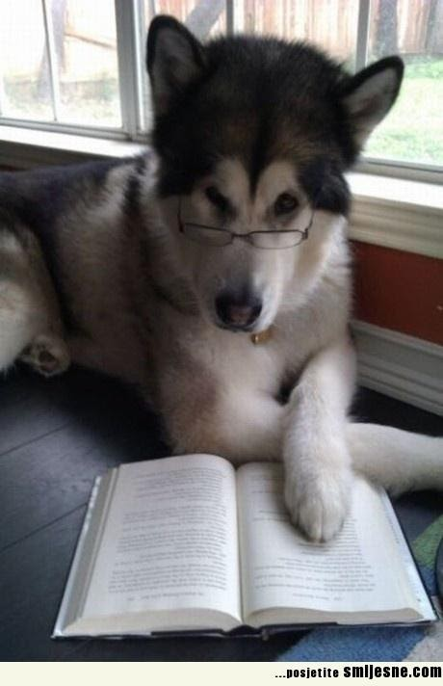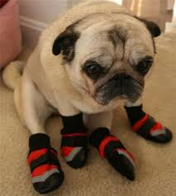
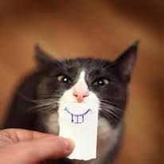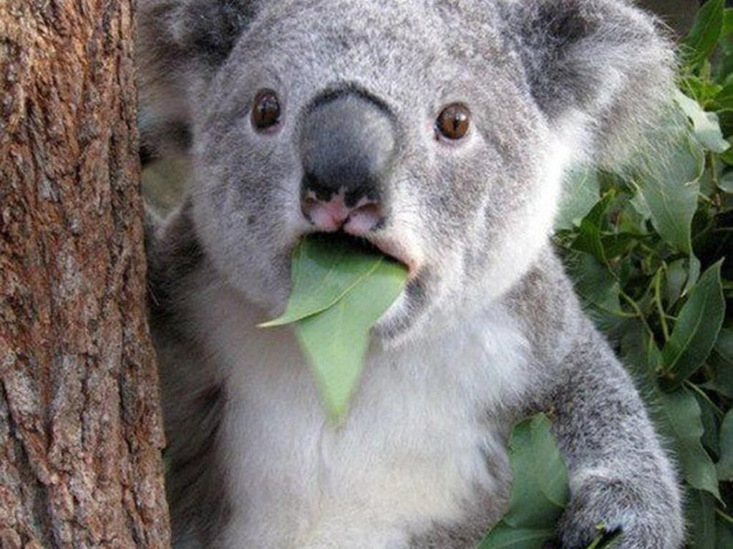
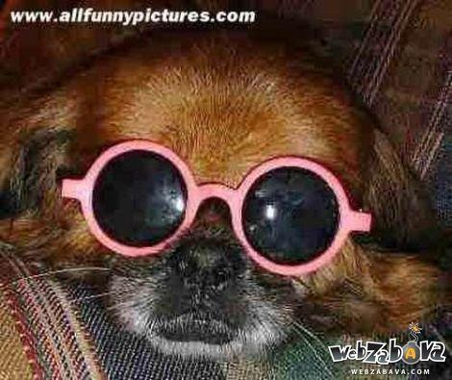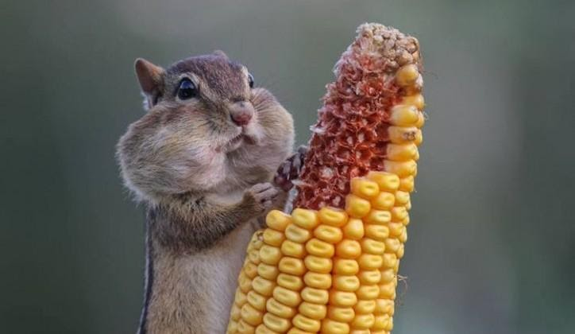
Nasmijana obitelj
Glavni aspekt za razvoj djetetovog smisla za humor je vrijeme u kojemu se zabavljate kao obitelj. Dijelite šale, igrajte se zabavnih igara, gledajte skupa smiješne filmove...možda ćete tako stvoriti i neku vlastitu, "otkačenu" obiteljsku tradiciju.
To će vam biti smiješno sada, ali i još smiješnije u godinama koje dolaze, kada ćete se sa svojom djecom prisjećati njihovog zabavnog odrastanja.

Izvori: Kids Health,
http://www.pjesmicezadjecu.com/igra-i-druzenje/potaknite-smisao-za-humor.html#ixzz6IC3e5qZ8,
http://www.pjesmicezadjecu.com/mamin-kutak/potaknite-smisao-za-humor.html

Pripremile : odgojiteljice žute skupine

